Berne, le 21. Februar 2022

Communiqué de presse

Le plus grand camp scout de Suisse
- Le travail bénévole le rend possible !

En 2022, une page de l'histoire du scoutisme sera écrite. Du 23 juillet au 6 août, le plus grand camp fédéral scout que la Suisse n’ait jamais connu aura lieu dans la vallée de Conches (VS). Le camp est rendu possible grâce au travail bénévole. Plus de 500 bénévoles ont mis sur pied ce grand événement durant les dernières années. Pendant le camp, 5'000 bénévoles supplémentaires seront à l'œuvre. Ils/elles prouvent toutes et tous qu'il est possible de faire du bénévolat professionnel.

L'année 2022 est une année particulière pour les scout-e-s de Suisse. Durant l’été, ils/elles se rendront au camp fédéral scout - en abrégé CaFé. Participer à un CaFé est un moment fort dans un parcours scout, car un CaFé n'a lieu que tous les 14 ans. Le dernier en date avait eu lieu en 2008 dans la plaine de la Linth. Dans six mois, le CaFé sera de retour : environ 800 groupes scouts de tout le pays et quelques-uns de l'étranger transformeront la vallée de Conches (VS) en une immense ville de tentes remplie d'aventures et de feux de camp. Mais au-delà de l'expérience et de l'ambiance, ce sont les dimensions de l'événement qui sont uniques : chaque jour, environ 30'000 personnes se trouveront sur le site du camp. Pendant toute la durée du camp, un total 500'000 nuitées est prévu. Ainsi, le CaFé ne compte pas seulement parmi les plus grands événements de l'année 2022, mais entre également dans l'histoire comme le plus grand camp scout de Suisse. Tout cela n'est possible que grâce au travail bénévole.

Une ville qui fonctionne, construite par des bénévoles
Le CaFé est un projet à but non lucratif et est organisé - comme il est d'usage dans le scoutisme - de manière bénévole. "L'engagement bénévole est au cœur de notre organisation. Chaque personne apporte de précieuses compétences issues de son parcours scout et de son quotidien professionnel pour rendre le CaFé possible", explique Krista Kappeler, membre de la direction du camp, dont le totem est Raika. Les préparatifs du CaFé ont commencé il y a quatre ans déjà. Entre-temps, plus de 500 passionné-e-s de scoutisme se sont engagé-e-s pendant leur temps libre. Avec beaucoup de dévouement, de créativité et de sens des responsabilités, ils/elles organisent ce grand événement. Ils/elles gèrent un budget de plusieurs millions, établissent un programme varié avec une offre énorme d'activités et d'excursions, organisent le transport du matériel et des personnes sur le terrain de camp et veillent à ce que la sécurité de tou-te-s les participant-e-s soit garantie. Le responsable de la logistique Dominique Schneider, dont le totem est Pinky, explique : "Nous construisons dans la vallée de Conches une ville de la taille de Sion. Elle offre tout ce que le scoutisme peut espérer : des terrains de jeux, des installations sanitaires, des stations de traitement des déchets et de recyclage, des kiosques, un supermarché et même un cabinet d'urgence avec des médecins formé-e-s et du personnel médical spécialisé, tout y est". Pendant le camp, les quelques 500 organisateur-trice-s du CaFé seront soutenu-e-s par 5'000 bénévoles. Ensemble, ils/elles prouvent qu'il est possible de faire preuve de professionnalisme grâce au bénévolat.

Le CaFé en chiffres
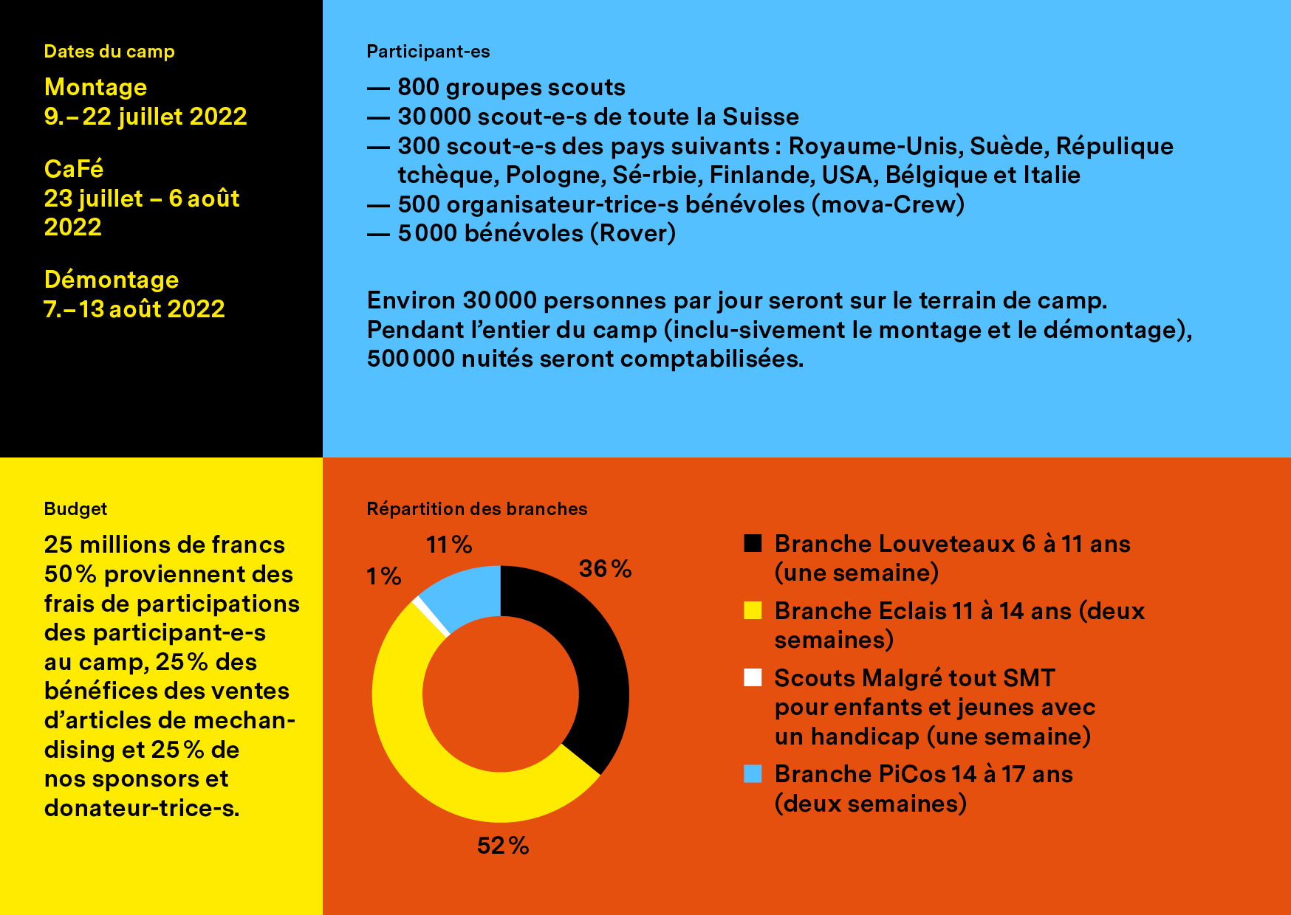

Photos
https://www.mova.ch/fr/medien

Personne de contact pour la presse
Anja Walker / Paya
medien@bula21.ch
+41 78 620 78 12
www.mova.ch

